Brio 18 EPS 600 x 1200 mm Verbundelement 38 mm (18 + 20 mm EPS)

Knauf Gips

Eigenschaften

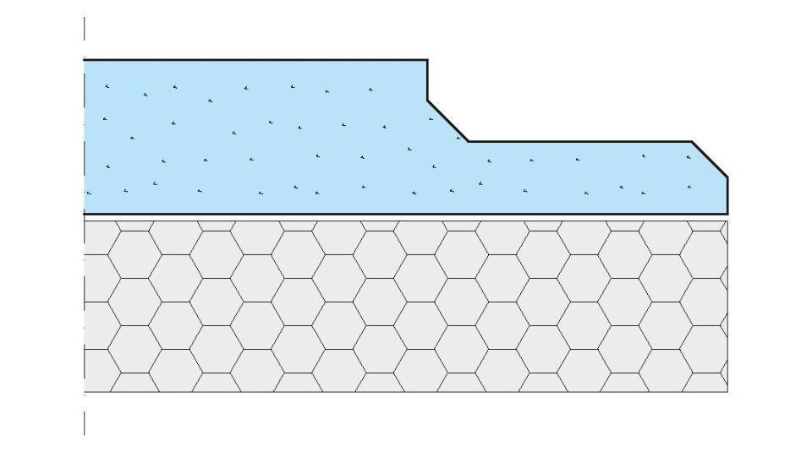

GTIN:

4003982192363

HAN:

00082668

Werkstoff

Gipsfaserverbund

Breite (mm)

600,00

Höhe (mm)

38,00

Länge (mm)

1.200,00

Brandverhalten

A1

Feuerwiderstandsklasse (DIN 4102)

F 90

Werkstoff Dämmschicht

EPS

Wärmedurchlasswiderstand (m²K/W)

0,05 - < 0,10 | 0,10 - < 0,30 | 0,50 - < 0,70

Gesamtdicke (mm)

38